Утвержден
КМ 0.00РЭ – ЛУ
Открытое акционерное общество
Гродненский завод торгового машиностроения
230023, Республика Беларусь, г. Гродно, ул. Тимирязева, 16



ЭЛЕКТРОНАСОС ЦЕНТРОБЕЖНЫЙ КОНСОЛЬНЫЙ
МОНОБЛОЧНЫЙ ДЛЯ ВОДЫ
КМ 32-32-100

Руководство по эксплуатации
КМ 0.00 РЭ

Настоящее руководство по эксплуатации предназначено для ознакомления с конструкцией электронасоса центробежного консольного моноблочного для воды КМ 32-32-100 (далее – насос), правилами его эксплуатации, технического обслуживания и монтажа.
В связи с постоянным усовершенствованием насоса в его конструкции могут быть изменения, не отраженные в настоящем издании и не влияющие на его монтаж и эксплуатацию.
Насос соответствует Единым санитарно-эпидемиологическим и гигиеническим требованиям к товарам, подлежащим санитарно-эпидемиологическому надзору (контролю), утвержденные Решением Комиссии Таможенного союза от 28.05.2010 № 299, Глава II, раздел 3. Санитарно-гигиеническое заключение № 40.41.013.Z.000004.01.20 от 09.01.2020 г., выданное Государственным учреждением «Гродненский областной центр гигиены, эпидемиологии и общественного здоровья», Республика Беларусь, 230003, г. Гродно, пр. Космонавтов, 58. Срок действия до 09.01.2025 г.
Насос соответствует требованиям:
технического регламента Таможенного союза ТР ТС 004/2011 "О безопасности низковольтного оборудования",
технического регламента Таможенного союза ТР ТС 010/2011 "О безопасности машин и оборудования".
Декларация о соответствии ЕАЭС № ВY/112 11.01. ТР004 007 10144. Срок действия с 12.11.2018 по 01.11.2023.

1 Описание и работа

1.1 Назначение изделия
Насос предназначен для перекачивания в стационарных условиях воды температурой от 0 °С до плюс 65 °С с рН 6-9, при отсутствии вакуума на всасывании, содержащей механические примеси не более 0,1 % по объёму и размером частиц не более 0,2 мм.
Допускается перекачивание других жидкостей, сходных с водой по плотности, вязкости и химической активности.
Насос может эксплуатироваться при температуре окружающего воздуха от плюс
5 °С до плюс 40 °С и относительной влажности не более 98 % при 25 °С.
Насос не предназначен для установки во взрывоопасных и пожароопасных зонах по ПУЭ.
1.2 Технические характеристики
Основные параметры и размеры насоса приведены в таблице 1.

Таблица 1
Наименование параметра | Норма
Номинальная подача, м³ /ч (л/с) | 8 (2,2)
Напор, м | 12±0,96
Допускаемый кавитационный запас, м, не более | 4,5
К П Д насоса | 0,45_{-0,1}
Наружный диаметр входного и выходного патрубков, мм | 38
Электродвигатель:
- тип | АИР71В2У3
- номинальная мощность, кВт | 1,1
- номинальная частота вращения, мин⁻¹ | 3000
- номинальное напряжение трехфазного переменного
тока частотой 50 Гц, В | 380
Габаритные размеры, мм, не более:
- длина | 410
- ширина  -высота | 220  330
Масса насоса с кожухом и подставкой, кг, не более | 15
Срок службы, лет, не менее | 8

По способу защиты от поражения электрическим током насос соответствует I классу по ГОСТ 12.2.007.0-75.
По степени защиты от соприкосновения с токоведущими и движущимися частями и от проникновения воды – IР44 по ГОСТ 14254-96.
1.3 Состав изделия
Комплект поставки насоса приведен в таблице 2.
Таблица 2
Обозначение  изделия | Наименование  изделия | Кол.,  шт. | Примечание
КМ 0.00 | Электронасос центробежный консольный моноблочный для воды КМ 32-32-100 | 1
Запасные части
МПУ-700 01.04.006 | Кольцо | 1 | Рисунок 1, поз.16
МПУ-700 01.04.007 | Кольцо | 1 | Рисунок 1, поз.6
 | Кольцо 025-031-36-2-7  ГОСТ 18829-73 | 1 | Рисунок 1, поз.13
Эксплуатационная документация
Руководство по эксплуатации

1.4 Устройство и работа
Общий вид насоса приведен на рисунке 1.
Корпус насоса 1 смонтирован на фланце электродвигателя 2. На корпусе насоса установлена крышка 5 с всасывающим патрубком.
Пространство между корпусом и крышкой образует рабочую камеру насоса, внутри которой вращается рабочее колесо 8, закрепленное на наконечнике 9 гайкой 10.
Наконечник напрессован на вал двигателя и зафиксирован штифтом. Торцовое уплотнение обеспечивает герметичность в местах прохода наконечника в камеру насоса и состоит из деталей 11 - 16. Для защиты электродвигателя от попадания на него воды и загрязнений установлен кожух 3.
Все детали насоса, соприкасающиеся с перекачиваемой жидкостью, изготовлены из нержавеющей стали и материалов, разрешенных Минздравом Республики Беларусь для применения в практике хозяйственно-питьевого водоснабжения.
Конструкция насоса позволяет проводить санитарную обработку насоса путем снятия передней крышки (со стороны всасывающего трубопровода), либо в режиме самоочистки (циркуляция моющих растворов осуществляется самим насосом).
Перед пуском корпус насоса и всасывающий трубопровод заполняют жидкостью. При вращении рабочего колеса жидкость, находящаяся в камере насоса, под действием центробежной силы отбрасывается от центра к периферии и создает давление в камере насоса, в результате чего жидкость поступает в нагнетательный трубопровод; при этом во всасывающем трубопроводе создается разрежение.

Под действием атмосферного давления на поверхность перекачиваемой жидкости и разрежения во всасывающем трубопроводе она поступает в насос. Таким образом, обеспечивается непрерывная подача жидкости насосом.

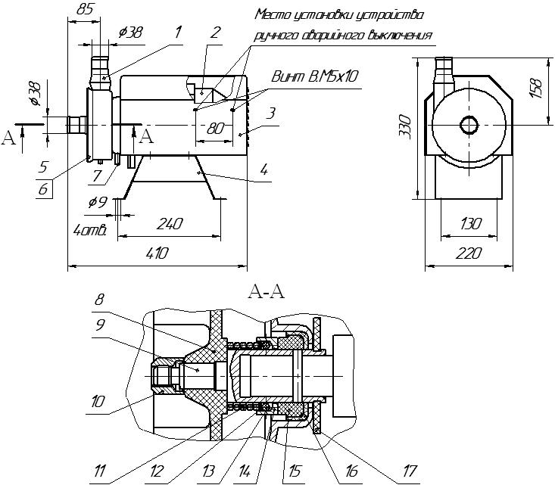

1 – корпус; 2 – электродвигатель; 3 – кожух; 4 – подставка;
5 – крышка; 6 – кольцо; 7 – патрубок; 8 – колесо;
9 – наконечник; 10 – гайка; 11 – пружина; 12 – шайба;
13 – кольцо; 14 – кольцо; 15 – кольцо; 16 – кольцо; 17 - отражатель

Рисунок 1 – Электронасос центробежный консольный
моноблочный для воды КМ 32-32-100

Рабочая характеристика насоса приведена на рисунке 2.

Перекачиваемая среда – вода
ρ=1000 кг/м³; n=3000 мин⁻¹
14
13
12
11
10
9
H, м
0,8
0,7
0,6
0,5
0,4
N, кВт
50
40
30
20
10
η, %
0
1
2
3
4
5
6
7
8
9
10
11
Q, м /ч
3
0,9
15
12
H
N
η
Оптимальный
режим работы
Q – подача, м³/ч; Н – напор, м; N – мощность, кВт;
η – коэффициент полезного действия (КПД)
Рисунок 2 – Рабочая характеристика насоса КМ 32-32-100

2 Требования безопасности
2.1 Общие требования
Установку насоса производить с учетом мер безопасности, приведенных в настоящем РЭ.
В стационарной проводке обязательно должен быть установлен автоматический выключатель для отключения насоса от электросети и защиты от токов короткого замыкания, а также оборудование управления насосом и защиты от перегрузки в соответствии с ГОСТ МЭК 60204-1-2002.
Установку, подключение, а также техническое обслуживание и ремонт насоса производить при отключенной питающей сети.
Работы должен выполнять персонал, ознакомленный с устройством насоса, настоящим руководством по эксплуатации, имеющий квалификацию электромонтера не ниже III разряда, имеющий не ниже III квалификационной группы допуска по электробезопасности в соответствии с требованиями "Правил устройства электроустановок" и "Правил техники безопасности при эксплуатации электроустановок" – для РБ. В других странах – в соответствии с действующими Правилами в стране применения изделия.
ВНИМАНИЕ! ЗАЗЕМЛЕНИЕ НАСОСА ОБЯЗАТЕЛЬНО!
ВКЛЮЧЕНИЕ В СЕТЬ И ЭКСПЛУАТАЦИЯ НЕЗАЗЕМЛЕННОГО НАСОСА КАТЕГОРИЧЕСКИ ЗАПРЕЩАЕТСЯ!
2.2 Меры безопасности при эксплуатации
! Перед вводом насоса в эксплуатацию потребитель, пользующийся им, должен быть проинструктирован организацией, осуществляющей монтаж о мерах безопасности и правилах эксплуатации насоса.
При применении насоса в животноводческих помещениях для защиты животных от поражения электрическим током помещения ферм должны быть оборудованы устройством выравнивания электрического потенциала. На всасывающем и нагнетательном трубопроводах должны быть установлены изолирующие вставки (резиновые рукава) длиной не менее 1м.

ЗАПРЕЩАЕТСЯ:
- ЭКСПЛУАТИРОВАТЬ НАСОС БЕЗ ЗАЗЕМЛЕНИЯ;
- ВКЛЮЧАТЬ В РАБОТУ НАСОС БЕЗ УСТРОЙСТВ ЗАЩИТЫ ОТ ПЕРЕГРУЗОК И КОРОТКИХ ЗАМЫКАНИЙ (изготовителем не поставляется);
- ВКЛЮЧАТЬ В РАБОТУ НАСОС БЕЗ УСТРОЙСТВА РУЧНОГО АВАРИЙНОГО ОТКЛЮЧЕНИЯ (изготовителем не поставляется);
- ИСПОЛЬЗОВАТЬ ДЛЯ ЗАЗЕМЛЕНИЯ МЕТАЛЛОКОНСТРУКЦИИ ВОДОПРОВОДНЫХ, ОТОПИТЕЛЬНЫХ И ГАЗОВЫХ СЕТЕЙ.

ВНИМАНИЕ ЗАПРЕЩАЕТСЯ ВКЛЮЧАТЬ НАСОС В СЕТЬ, НЕ ЗАПОЛНИВ ЕГО ВОДОЙ, А ПРИ УСТАНОВКЕ ВЫШЕ УРОВНЯ ПЕРЕКАЧИВАЕМОЙ ЖИДКОСТИ – БЕЗ УСТАНОВКИ НА ВСАСЫВАЮЩЕМ ТРУБОПРОВОДЕ ОБРАТНОГО КЛАПАНА. (Обратный клапан изготовителем не поставляется.)

Вибрация, создаваемая насосом, соответствует категории 3- технологической, типа "а" согласно Санитарным нормам и правилам «Требования к производственной вибрации, вибрации в жилых помещениях, помещениях административных и общественных зданий» и не превышать значений, приведённых в таблице 3.

Таблица 3
Среднегеометрические  частоты полос, Гц | Предельно допустимые значения по осям Хо, Yо, Zо, дБ
Среднегеометрические  частоты полос, Гц | виброускорение | виброскорость
 | 1/1 окт | 1/1 окт
2,0 | 53 | 108
4,0 | 50 | 99
8,0 | 50 | 93
16,0 | 56 | 92
31,5 | 62 | 92
63,0 | 68 | 92
Корректированные и  эквивалентные  корректированные  значения и их уровни | 50 | 92

Уровни звукового давления и уровень звука, создаваемые насосом приведены в таблице 4.

Таблица 4
Электронасос КМ 32-32-100, 50 Гц, 380 В, подача 8 м³/ч,
номинальная нагрузка
Заявленные одночисловые значения шумовой характеристики в соответствии
с ГОСТ 30691-2001
Уровень звукового давления L_{pd,} дБ, в октавной полосе со среднегеометрической частотой, Гц |  |  |  |  |  |  |  |  | Уровень звука излучения  L_{pАd,} дБА
31,5 | 63 | 125 | 250 | 500 | 1000 | 2000 | 4000 | 8000 | Уровень звука излучения  L_{pАd,} дБА
107 | 95 | 87 | 82 | 78 | 75 | 73 | 71 | 69 | 80
Значения определены в соответствии с ГОСТ 12.1.050-86 и в соответствии с Санитарными нормами, правилами и гигиеническими нормативами «Шум на рабочих местах, в транспортных средствах, в помещениях жилых, общественных зданий и на территории жилой застройки».
Непревышение заявленных значений шумовых характеристик гарантируется.
Примечание - Заявленные одночисловые значения шумовой характеристики представляют верхние границы диапазона значений, которые могут встречаться в измерениях.

3 Подготовка к работе, пробный пуск
Перед монтажом необходимо измерить сопротивление изоляции обмоток статора электродвигателя. Если оно меньше 1,0 МОм, обмотки электродвигателя необходимо просушить, после чего опять измерить сопротивление изоляции. Оно должно быть не менее вышеуказанной величины.
3.1 Подсоединение к электросети
К месту установки насоса подводятся:
- силовой ввод электроэнергии, рассчитанный на мощность не менее
1,1 кВт при напряжении 380 В переменного трехфазного тока частотой 50 Гц;
- контур заземления.
Установить в стационарной проводке автоматический выключатель для отключения насоса от электросети и защиты от токов короткого замыкания, а также оборудование управления насосом и защиты от перегрузки (в комплект поставки не входят). Схема подключения насоса к электрической сети приведена на рисунке 3.
Цепи управления насосом должны включать в себя устройство ручного аварийного отключения по ГОСТ ISO 13850-2016 (кнопку аварийного отключения) для предотвращения возникновения опасной ситуации. Предлагаемое место установки данного устройства на насосе указано на рисунке 1.
Подвод электроэнергии к насосу производить через сальник коробки электродвигателя четырехжильным кабелем с медными жилами сечением не менее 1,0 мм².
Фазные жилы подключить к клеммам С1-С3, а жилу заземления – к заземляющему болту внутри коробки электродвигателя. Контактная часть должна обеспечивать надежное соединение.

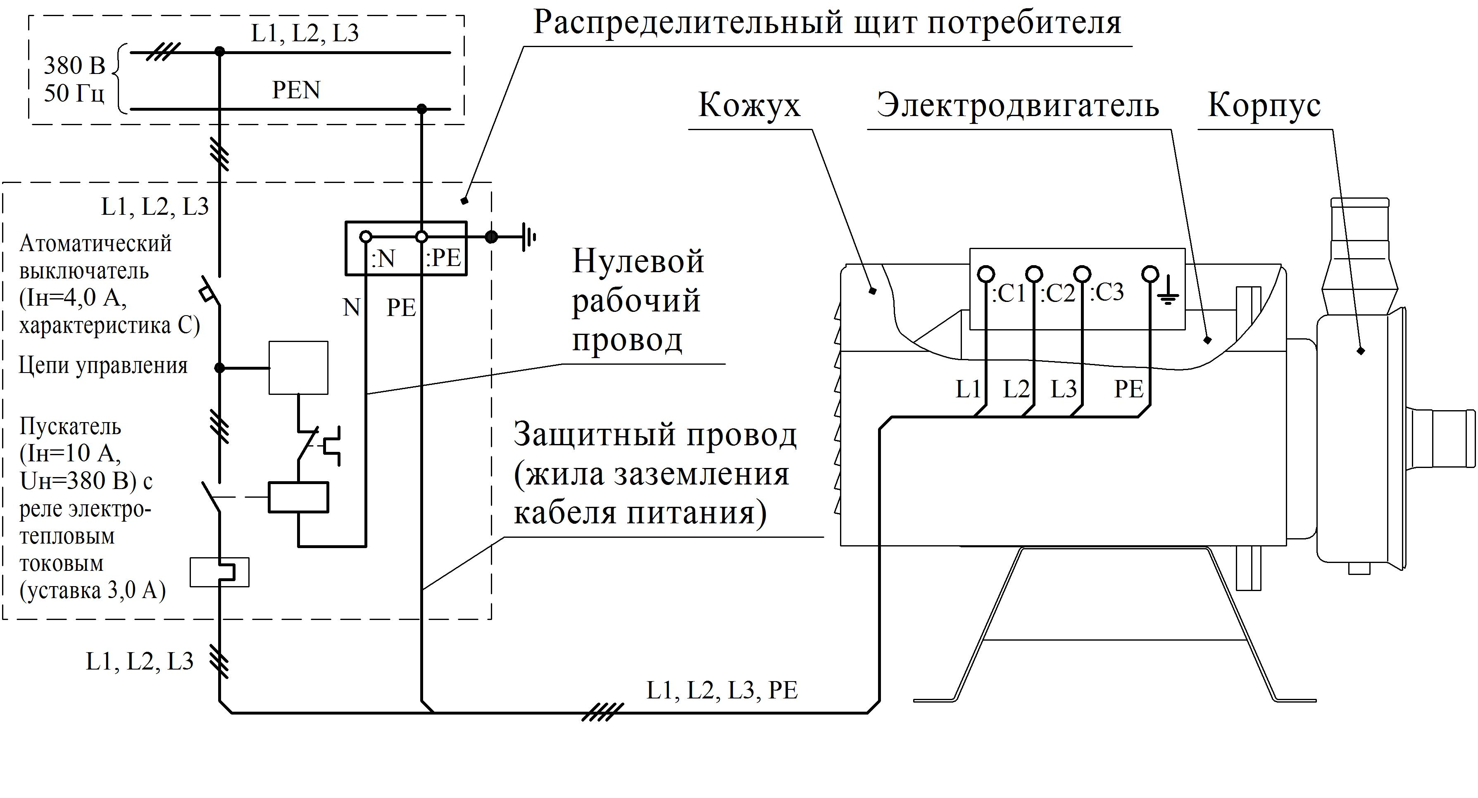

Рисунок 3 – Схема подключения насоса КМ 32-32-100 к электрической сети

3.2 Установка и подключение
Необходимо закрепить насос на опорной поверхности через 4 отверстия в подставке, для исключения его смещения при эксплуатации. Снять с кожуха защитную пленку (при её наличии).
Присоединить всасывающий и напорный трубопроводы к насосу рукавом резиновым с текстильным каркасом класса П (для пищевых веществ), например, рукав П (VII)-6,3-40-51-У ГОСТ 18698-79.
Нагрузки от трубопроводов на всасывающий и напорный патрубки не должны превышать 140 Н∙м на каждый.
Если насос устанавливается выше уровня перекачиваемой жидкости (работа со всасыванием), в начале всасывающего трубопровода должен быть установлен обратный клапан. Для заполнения камеры насоса и всасывающего трубопровода жидкостью перед пуском на напорном трубопроводе установить заливочное устройство. Если после остановки насоса возникает опасность обратного потока рабочей жидкости необходимо установить на напорном трубопроводе обратную арматуру (обратный клапан или обратный затвор). Обратный клапан и заливочное устройство изготовителем не поставляются. Сопротивление всасывающей магистрали не должно превышать вакуумметрическую высоту всасывания 5 м в.ст., для этого трубопровод должен иметь минимальную длину, минимальное количество колен; высота установки насоса над уровнем перекачиваемой жидкости должна быть как можно меньше.
При работе насоса со всасыванием температура перекачиваемой жидкости не должна превышать 50 °С.

ВНИМАНИЕ На всасывающЕм трубопроводе не допускается установка кранов, вентилей и других регулирующих производительность устройств.
Указанные устройства при необходимости могут быть установлены на напорном трубопроводе. Работоспособность насоса при закрытом напорном патрубке не нарушается, при длительной работе (более 60 мин на холодной воде) возможен перегрев воды в насосном агрегате.
Для отвода утечки от уплотнения вала в нижней части корпуса насоса имеется патрубок 7 (рисунок 1). На патрубок рекомендуется надеть трубку с внутренним диаметром Ду 14, второй конец которой вывести в сливную канализацию.
Перед пуском насоса необходимо включить кратковременно электродвигатель и проверить направление вращения вентилятора электродвигателя. Вентилятор электродвигателя должен вращаться против часовой стрелки, если смотреть со стороны кожуха вентилятора электродвигателя. Направление вращения обозначено стрелкой на кожухе вентилятора электродвигателя.

При вращении в обратную сторону в коробке выводов электродвигателя поменять местами два фазных провода. Кратковременно включить электродвигатель, насос должен работать без шума и вибраций.
К собранному насосу присоединить трубопроводы и произвести безразборную мойку насоса, перекачивая через него горячий содовый или другой моющий раствор, а затем горячую воду. После этого приступить к эксплуатации насоса.
3.3 Возможные неисправности и методы их устранения
Возможные неисправности и методы их устранения приведены в таблице 5.
Таблица 5
Неисправность | Возможная причина | Способ устранения
Остановка работавшего двигателя | Прекращение подачи электроэнергии  Неисправность в пускозащитной аппаратуре  Сработала пускозащитная аппаратура | Подать электроэнергию  Устранить неисправность  То же
Ротор двигателя при пуске не проворачивается, двигатель гудит  При пуске насос не  перекачивает жидкость  Перекачка жидкости идет неравномерно и, наконец, совсем прекращается  Ненормальный шум в рабочей камере насоса, в насосе происходят явления кавитации | Понижение напряжения питающей сети ниже допустимого (более 10 % U_{Н})  Нет контакта проводника на одной из фаз в коробке выводов электродвигателя  Колесо вращается в обратном направлении  Рабочая камера насоса  и всасывающий трубопровод не залиты жидкостью  Насос установлен высоко над уровнем перекачиваемой жидкости  Негерметичность всасывающего трубопровода  При работе со всасыванием температура перекачиваемой жидкости более 50 °С  Большое сопротивление всасывающей магистрали  Большая высота всасывания  Высокая температура перекачиваемой жидкости | Устранить неисправность сети  Затянуть крепление проводника  Поменять местами два фазных провода в коробке выводов электродвигателя  Залить жидкостью рабочую камеру и всасывающий трубопровод  Уменьшить высоту установки насоса над уровнем жидкости  Устранить негерметичность  Снизить температуру перекачиваемой жидкости  Уменьшить длину и  количество колен всасывающего трубопровода.  Уменьшить высоту  всасывания  Снизить температуру жидкости

4 Техническое обслуживание
Техническое обслуживание насоса проводить в рекомендуемые интервалы времени, определенные настоящим руководством.
В процессе эксплуатации необходимо проверять соединения на отсутствие течи и следить за состоянием уплотнения насоса. При появлении течи из-под крышки насоса подтянуть болт стяжного хомута на корпусе насоса.
Допускаемая утечка жидкости через торцовое уплотнение насоса должно быть не более 10 капель в минуту. При превышении течи сверх указанного значения следует произвести ремонт уплотнения; заменить изношенные резиновые кольца на аналогичные из комплекта запасных частей.

ВНИМАНИЕ При перекачивании других жидкостей, сходных с водой по плотности, вязкости и химической активности, например, молока, необходимо в конце рабочей смены произвести безразборную мойку насоса, перекачивая через него горячий содовый или другой моющий раствор, а затем горячую воду.
Один раз в три месяца необходимо:
- проверить состояние и крепление заземляющих (зануляющих) проводников;
- внешним осмотром проверить состояние насоса, очистить его от загрязнений.
Один раз в год необходимо:
- проверить внешним осмотром состояние и крепление заземляющих проводников:
- провести инструментальную проверку сопротивления между центральным зажимом заземления (зануления) и каждой доступной прикосновению металлической нетоковедущей частью, которая может оказаться под напряжением (насосом, кожухом). Сопротивление не должно превышать 0,1 Ом. Перед проведением ремонтных работ, двигатель насоса необходимо отключить от питающей сети в двух местах. В местах отключения вывесить таблички "Не включать, работают люди". Перед отсоединением насоса от трубопроводов жидкость из него и всасывающего трубопровода должна быть полностью слита, а насос (при необходимости) промыт.

5 Транспортирование и хранение
Транспортирование насоса осуществляется в упакованном виде в закрытом транспорте в соответствии с правилами перевозки грузов, действующими на данном виде транспорта.
Условия транспортирования насоса в части воздействия климатических факторов – по условиям хранения 5 ГОСТ 15150-69, при температуре воздуха от минус 50 °С до плюс 50 ºС и среднегодовой относительной влажности 75 %
при 15 ºС.
Условия транспортирования в части воздействия механических факто- ров – С по ГОСТ 23170.

Группа условий хранения насоса – 2 по ГОСТ 15150-69 (неотапливаемое хранилище в макроклиматических районах с умеренным и холодным климатом при температуре воздуха от минус 50 °С до плюс 40 ºС и среднегодовой относительной влажности 75 % при 15 ºС). Насосы должны храниться в упакованном виде.

6 Ресурсы, гарантии изготовителя
Показатели надежности:
- средняя наработка на отказ не менее 2000 ч.
Изготовитель гарантирует соответствие насоса требованиям технических условий при соблюдении условий транспортирования, хранения, монтажа эксплуатации и технического обслуживания согласно настоящему руководству по эксплуатации.
Гарантийный срок – 18 месяцев со дня ввода в эксплуатацию, но не более
24 месяцев с даты выпуска
Заполнение гарантийного талона (Приложение А) при вводе в эксплуатацию обязательно.
В течение гарантийного срока, при выходе насоса из строя, изготовитель
или организация, имеющая договор с ОАО "Гродторгмаш" на гарантийное и сервисное обслуживание безвозмездно производит его ремонт по предъявлению потребителем заполненного гарантийного талона.
Претензии изготовителем не принимаются:
- при отсутствии гарантийного талона;
- в случае нарушения условий хранения, транспортирования, монтажа и эксплуатации насоса;
- при использовании насоса не по назначению;
- при нарушениях сроков технического обслуживания насоса, установленных настоящим руководством. Заполнение раздела "Учет технического обслуживания в период гарантийного срока" обязательно;
- в случае нарушения или невыполнения требований, изложенных в разделе 2 настоящего РЭ.
По истечении срока службы возможно дальнейшее использование насоса после проведения ревизии его технического состояния, замены изношенных деталей специалистами ремонтного предприятия.
При невыполнении указанного выше не гарантируется безопасная работа, возможен частый выход из строя и неэффективная работа насоса.

7 Утилизация

При утилизации необходимо разобрать и рассортировать составные части насоса по материалам, из которых он изготовлен, и утилизировать их в соответствии с действующим законодательством страны.

8 Свидетельство о приемке
Электронасос центробежный консольный моноблочный для воды
КМ 32-32-100 №__________________ соответствует требованиям
ТУ РБ 14478107.017-99 "Электронасос центробежный консольный моноблочный для воды" и признан годным для эксплуатации.
Штамп ОТК
________________
Дата изготовления

9 Учет технического обслуживания в период гарантийного срока
Таблица 6
Дата | Вид  технического  обслужи-вания | Краткое содержание выполненных работ | Наименование  предприятия,  выполнившего  техническое  обслуживание | Должность, фамилия и подпись
 |  |  |  | выполнившего работу | проверившего  работу

Приложение А
Корешок талона
на гарантийный ремонт насоса КМ 32-32-100
Изъят «___»___________ 20 г. Выполнены работы ________________________
Исполнитель_____________ _________________________________________
(подпись) __________________________________________ М.П.
---------------------------------------------------------------------------------------------------------
(Линия отреза)
Открытое акционерное общество
"Гродненский завод торгового машиностроения"
230023, Республика Беларусь, г. Гродно,
ул. Тимирязева, 16

ТАЛОН НА ГАРАНТИЙНЫЙ РЕМОНТ

1 Электронасос центробежный консольный моноблочный для воды КМ 32-32-100 №_________________
___________________________________________
(месяц, год выпуска)
Штамп ОТК

2 __________________________________________
(дата продажи (поставки) изделия продавцом (поставщиком)
_________________
М.П. (подпись)

3 __________________________________________
(дата ввода изделия в эксплуатацию)
_________________
М.П. (подпись)

Выполнены работы ________________________
_________________________________________
_________________________________________
_________________________________________
_________________________________________

Исполнитель Владелец
__________________ _____________
(фамилия, имя, отчество) (подпись)

_________________________________________________________________
( наименование предприятия, выполнившего ремонт

______________________________________________
и его адрес)
М.П.
______________________________________________
(должность и подпись руководителя предприятия, выполнившего ремонт)

